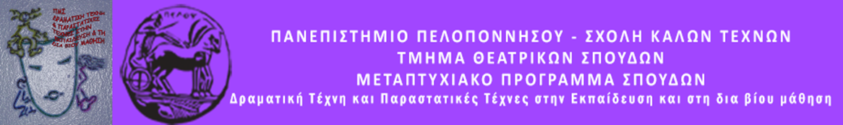
ΠΑΝΕΠΙΣΤΗΜΙΟ ΠΕΛΟΠΟΝΝΗΣΟΥ
ΣΧΟΛΗ ΚΑΛΩΝ ΤΕΧΝΩΝ
ΤΜΗΜΑ ΘΕΑΤΡΙΚΩΝ ΣΠΟΥΔΩΝ
Βασιλέως Κωνσταντίνου 21 & Τερζάκη
211 00 ΝΑΥΠΛΙΟ
Τηλ.:27520 96127, 129
fax: 27520 96128
Ιστοσελίδα: http://ts.uop.gr/tsdie
e-mail: tsdie@uop.gr
tmima_theatrikon_spoudon@uop.gr

ΠΡΟΓΡΑΜΜΑ ΜΕΤΑΠΤΥΧΙΑΚΩΝ ΣΠΟΥΔΩΝ
«Δραματική Τέχνη και Παραστατικές Τέχνες στην Εκπαίδευση και Δια Βίου Μάθηση – MA in Drama and Performing Arts in Education and Lifelong Learning» (ΠΜΣ – ΔΡΑ.ΤΕ.Π.Τ.Ε.)

Δελτίο τύπου
Θεατροπαιδαγωγικό εργαστήρι γραφής για παιδιά 6-9 χρονών

«Το παραμύθι… αλλιώς» «

Σάββατο 9 Απριλίου, ώρα 18:30

«Νέα Βιβλιοθήκη» - Φουγάρο
Ασκληπιού 98, Ναύπλιο

Το Σάββατο 9 Απριλίου 2016 και ώρα 18:30, το Μεταπτυχιακό Πρόγραμμα Σπουδών του Τμήματος Θεατρικών Σπουδών του Πανεπιστημίου Πελοποννήσου θα πραγματοποιήσει θεατροπαιδαγωγικό πρόγραμμα γραφής για παιδιά στο Φουγάρο.
Τί θα συμβεί αν ανατρέψουμε όσα γνωρίζαμε για το παραμύθι;
«Το παραμύθι… αλλιώς» πραγματεύεται το θέμα των στερεοτύπων. Τα παιδιά μέσω της δραματικής τέχνης στην εκπαίδευση και της δημιουργικής γραφής θα περιηγηθούν στον κόσμο των παραμυθιών και θα ανακαλύψουν ότι... ο λύκος δεν είναι πάντα κακός, ούτε οι πριγκίπισσες ευγενικές. Θα δοθεί η ευκαιρία να σκεφτούμε με διαφορετικό τρόπο και να εξετάσουμε από άλλες οπτικές γωνίες αντιλήψεις και χαρακτηριστικά που θεωρούμε δεδομένα.
Η αναζήτηση αυτή θα δώσει την ευκαιρία για παραγωγή δημιουργικής γραφής, η οποία θα αποτελέσει τη συμμετοχή μας στο 1ο Πανελλήνιο Συμπόσιο Συν-γραφής, αφιερωμένο στους συγγραφείς της Αργολίδας.

Η είσοδος είναι ελεύθερη. Απαραίτητη η κράτηση θέσης.
Κρατήσεις στο τηλέφωνο: 6941601388
ή στο email: maria@fougaro-library.gr

Την ομάδα εμψυχώνουν οι μεταπτυχιακές φοιτήτριες
Αγγελική Βλασοπούλου και Φανή Φαρμακάκη

Η Διευθύντρια του ΠΜΣ

Καθηγήτρια Άλκηστις Κοντογιάννη

